电子标签ESL图片生成工具

在测试阶段，您可以手动创建电子标签的图像。 制作方法如下：

1.制作BMP格式图片

2.将BMP格式图片转换为JSON消息。

# 制作黑/白色BMP格式图片

如果ESl仅支持黑/白色，则需要使用正确的分辨率制作纯黑白图片。

|  |  |
| --- | --- |
| ESL type | resolutions |
| 2.1inch ESL | 212 * 104 |
| 2.9inch ESL | 296 * 128 |
| 4.2inch ESL | 400 * 300 |

以下示例使用Windows绘图工具生成2.9英寸ESL图片：

1，Windows附件菜单=“绘画

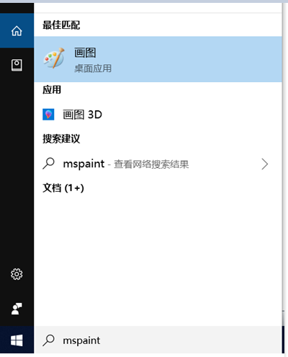

2. 设置分辨率为 296*128

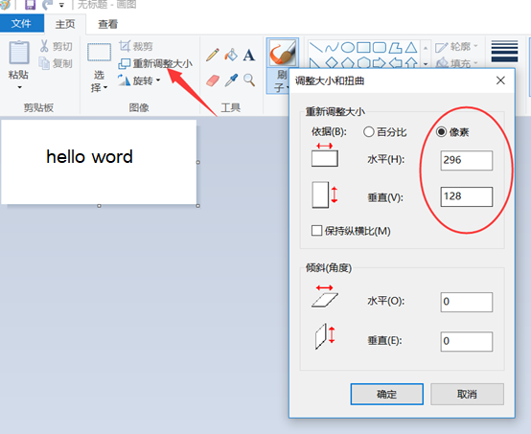

3. 3.您可以在图片上添加文字。 例如： hello word

4. 保存图片，请注意选择“单色图片”保存

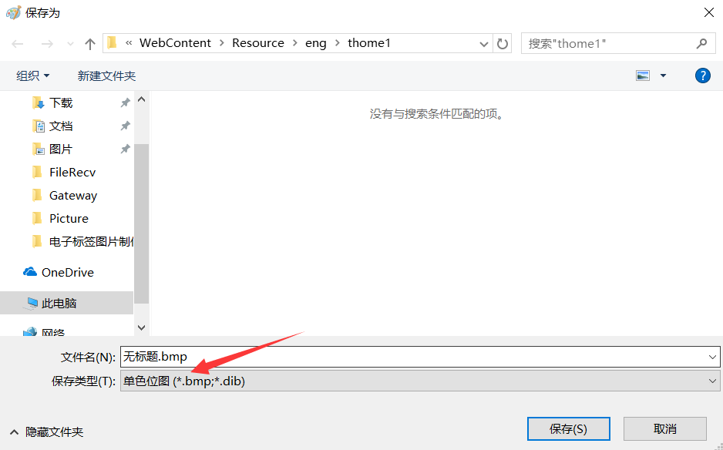

# 制做三色图片

如果ESl仅支持黑/白/红色，您可以根据标签支持的分辨率制作三色图片。

说明：三色标签需要采用如下三种颜色:

* 红色(RGB: 255,0,0);
* 黑色 (RGB: 0,0,0);
* 白色 (255,255,255) ;

|  |  |
| --- | --- |
| 标签类型 | 分辨率 |
| 2.1inch ESL | 212 * 104 |
| 2.9inch ESL | 296 * 128 |
| 4.2inch ESL | 400 * 300 |

以下示例使用Windows绘图工具生成2.9英寸三色ESL图片：

1，Windows附件菜单=“绘画



2. 设置分辨率为 296*128

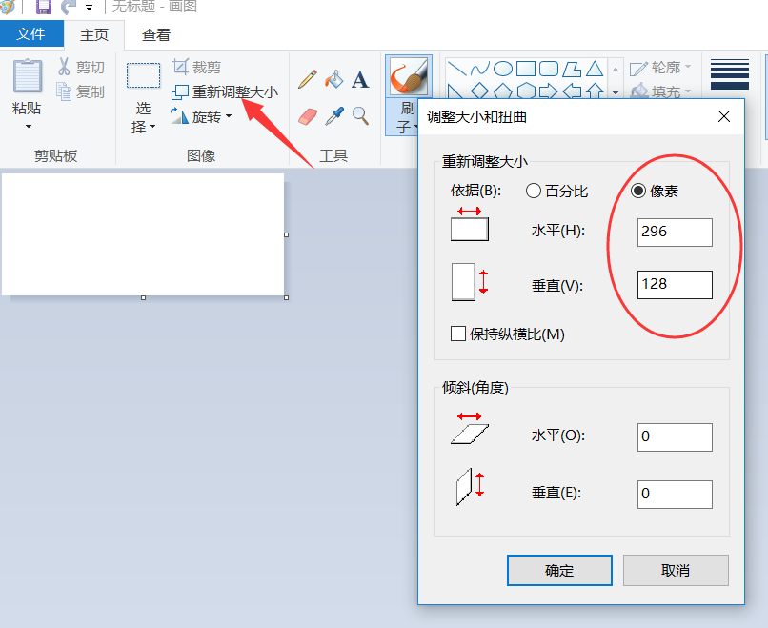

3,用画笔在图片上添加文字，你需要确保它是纯白色（255,255,255）; 纯红色：（255,0,0）; 纯黑色（0,0,0），您可以在编辑颜色中选择。

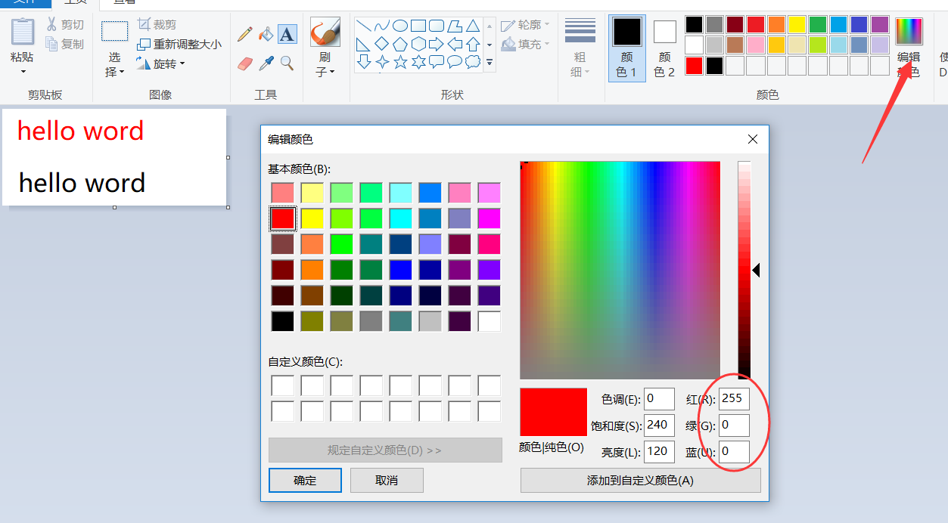

4.保存文件。 请选择要保存的单个24色位图。

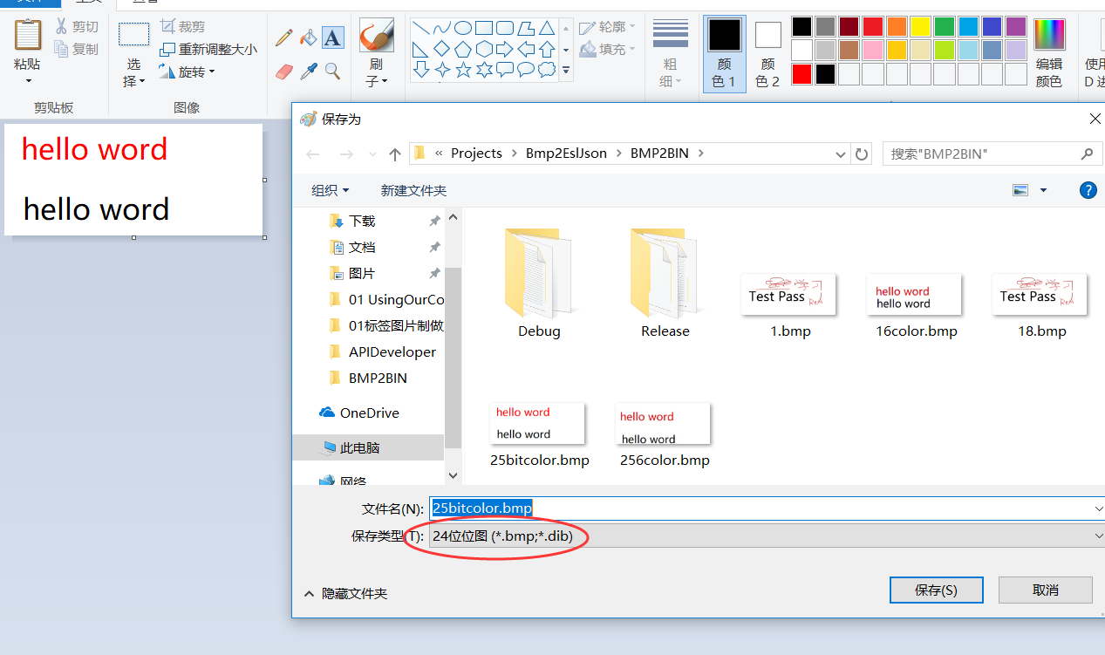

## 将BMP格式图片转换为JSON消息

请按照如下顺序生成JSON消息

1.请将上一步生成的BMP图片文件和Bmp2EslJson.exe放在同一目录下。

2，运行Bmp2EslJson.exe工具，需要输入的参数如下：

a）BIN文件名。

b）ESL类型：

esl21：白色/黑色2.1英寸ESL

esl211：白色/黑色/红色2.1英寸ESL

esl29：白色/黑色2.9英寸ESL

esl291：白色/黑色/红色2.9英寸ESL

esl42：白色/黑色4.2英寸ESL

Esl421：白色/黑色/红色4.2英寸ESL

c）标签的密码，默认为8 ascii为零。 “00000000”;

d）可以通过网关状态监视查看到12位mac地址的ESL的mac地址。

e）图片的ID，你可以任意输入一个数字，这相当于这张图片的数量。

f）JSON消息ID：识别关于json消息，每个下载消息应该是不同的。

e）是否压缩：y

➢压缩图像然后发送它将大大减少刷新时间。

回车后，系统将提示您成功写入JSON文件。您可以看到在同一目录中生成了一个json文件，该目录是映像更新消息。

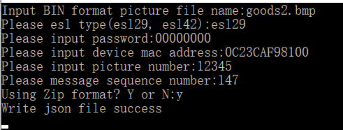

## 一个生成JSON消息的命令

请将上一步生成的BMP图片文件和Bmp2EslJson.exe放在同一目录中。

2.执行以下命令

Bmp2EslJson.exe -f goods2.bmp -t e29 -p 00000000 -m 0C23CAF98100 -id 1478 -s 123 -z y

命令执行成功后，将生成一个JSON文件。 如果执行失败，将生成提示错误。

PARAMATERS：

-f：文件名

-t：esl类型：e21，e211，e29，e291，e42

-p：密码

-m：mac地址

-id：图片ID

-s：json消息ID

-z：压缩模式，y表示压缩，n表示不压缩